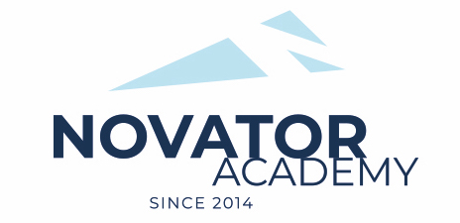 | ПРОТОКОЛ № 89  Воз. категория 2012

Стадион: «Манеж стадиона Арена Химки» | «19» Февраля 2022 г. 15:00

Новатор'11 - 1 | ФК Яхрома
3 | 6

№ | ФИО | Ст | Мячи | Карт | № | ФИО | Ст | Мячи | Карт
1 | Волков Артем |  |  |  | 1 | Абалихин Матвей
2 | Косов Тимур |  |  |  | 2 | Айгубов Гизбулла
3 | Кудияров Артем |  | 1 |  | 3 | Аршава Матвей
4 | Ленкин Даниил |  |  |  | 4 | Бутяев Артем |  | 1
5 | Макаров Славик |  | 1 |  | 5 | Гаврилов Матвей
6 | Остапенко Лев |  |  |  | 6 | Жемаев Макар |  | 3
7 | Попов Даниил |  |  |  | 7 | Зайцев Юрий
8 | Санаров Кирилл |  |  |  | 8 | Кадыкин Марат
9 | Свиридов Денис |  |  |  | 9 | Кудеров Федор
10 | Федулин Ярослав |  |  |  | 10 | Кузнецов Глеб
11 | Церцвадзе Александр |  |  |  | 11 | Макаладзе Мирон
12 | Шункин Юрий |  |  |  | 12 | Машков Артемий
 |  |  |  |  | 13 | Никитин Максим
 |  |  |  |  | 14 | Овчинников Александр
 |  |  |  |  | 15 | Парфенов Арсений |  | 1
 |  |  |  |  | 16 | Савелов Дмитрий |  | 1
 |  |  |  |  | 17 | Смирнов Роман
 |  |  |  |  | 18 | Соколов Кирилл
 |  |  |  |  | 19 | Соловьев Тимофей
 |  |  |  |  | 20 | Харитонов Виктор

Официальные представители команд
№ | ФИО | Должность |  |  | № | ФИО | Должность
1 | Артамонов Евгений | тренер |  |  |  | Галушка Андрей | тренер

2

Подпись представителя команды Подпись представителя команды

______________________ (_______________________ ) ______________________ (____________________ )

Судья _______________________________________________________________________________________

